**Колесников Дмитрий Александрович, МБОУ «СОШ №13», ГО г. Октябрьский**

**Все задачи выполнены на языке C++, версии языка 2011 года**

**Задача 1**

В новогодней игре понадобились таблички с числами, в которых

используемые цифры позволяют читать число независимо от положения

таблички. Например, 68 после переворота читается как 89 В диапазоне целых

десятичных чисел от N1 до N2 включительно подсчитать и вывести на экран

или в файл числа, которые состоят из цифр 6, 8 и 9

Решение:

#include <iostream>

#include <windows.h>

using namespace std;

int main()

{

setlocale (LC_ALL, "rus");

int N1, N2, kolvo=0;

cout << "N1=";

cin >> N1;

cout << "N2=";

cin >> N2;

for (int i=N1; i<N2+1; ++i)

{

int N = i;

bool flag = false;

while (N!=0)

{

if ((N%10!=6)&&(N%10!=9)&&(N%10!=8))

{

flag=true;

}

N/=10;

}

if (!flag)

{

++kolvo;

cout << i << " ";

}

}

cout << endl << "Всего: " << kolvo;

return 0;

}

Входные данные:

N1=50

N2=100

Выходные данные:

66 68 69 86 88 89 96 98 99

Всего: 9

Примечание: Тест из условия

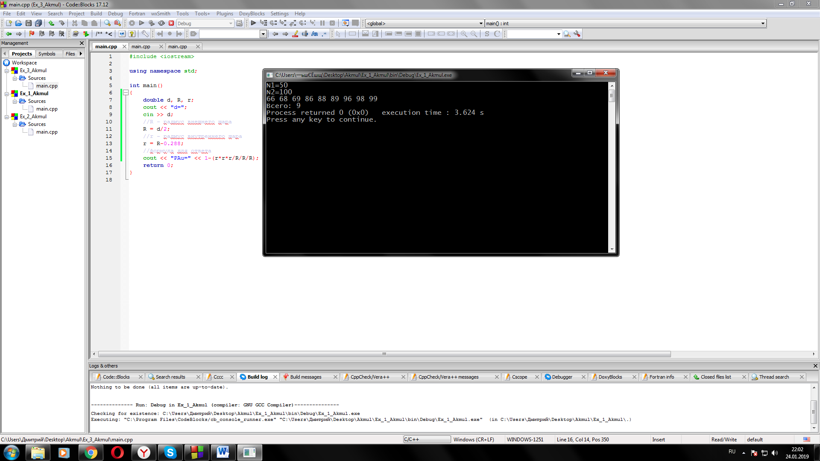

**Задача 2**

Программа «Грамотей» проверяет правильность выполнения диктанта из

одного - трех предложений, заданных в программе. После вывода и просмотра

предложения, текст предложения убирается с экрана. Делается пауза в течении

заданного в программе времени (3 – 5 секунд). Затем ученик вводит с

клавиатуры текст предложения в заданном порядке слов. Проверка

выполняется по каждому предложению отдельно с выводом сообщений в трех

случаях: Нарушен порядок слов. Ошибка или ошибки в слове. Правильно!

Решение:

#include <iostream>

#include <windows.h>

#include <vector>

#include <algorithm>

using namespace std;

int main()

{

//Внимание! Для корректной работы в консоли должен стоять шрифт "Lucida Console",

//поскольку только с ним работают команды на строках 13 и 14

setlocale (LC_ALL, "Russian");

SetConsoleCP(1251);

SetConsoleOutputCP(1251);

vector <string> s_bot;

vector <string> s_child;

string s;

vector <int> ans(3);

s_bot.push_back ("Дорогу осилит идущий.");

s_bot.push_back ("Миша ушел в гости. Его сестра Маша осталась дома.");

s_bot.push_back ("Скажите, пожалуйста, где находится детская библиотека?");

for (int k=0; k<3; ++k)

{

system("cls");

cout << "«Грамотей»: " << s_bot[k];

//Задержка 5 секунд

Sleep(5000);

//Очистка консоли

system("cls");

cout << "Ученик: ";

getline(cin, s);

s_child.push_back(s);

string sb = s_bot[k];

string sc = s_child[k];

if (sc==sb)

{

ans[k] = 1;

}

else

{

//Сортировка символов в строках

sort(sb.begin(), sb.end());

sort(sc.begin(), sc.end());

if (sb.size()!=sc.size())

{

//Очевидно, что если введённая строка совпадает, то точно ответ правильный

ans[k]=3;

}

else

{

bool flag = true;

for (int i=0; i<sb.size(); ++i)

{

if (sb[i]!=sc[i])

{

flag = false;

}

}

if (flag)

{

//Очевидно, что если все буквы совпадают, то нарушен порядок слов

ans[k]=2;

}

else

{

//Если хотя бы одна буква не совпадает с нужной, то ошибка в слове

ans[k]=3;

}

}

}

}

for (int k=0; k<3; ++k)

{

if (ans[k]==1)

{

cout << k+1 << ") Правильно!" << endl;

}

else

if (ans[k]==2)

{

cout << k+1 << ") Нарушен порядок слов." << endl;

}

else

if (ans[k]==3)

{

cout << k+1 << ") Ошибка или ошибки в слове." << endl;

}

}

return 0;

}

Предложения:

Дорогу осилит идущий.

Миша ушёл в гости. Его сестра Маша осталась дома.

Скажите, пожалуйста, где находится детская библиотека?

Входные данные:

Дорогу идущий осилит.

Миша ушёл в гости. Его систра Маша осталась дома.

Скажите, пожалуйста, где находится детская библиотека?

Выходные данные:

1) Нарушен порядок слов.

2) Ошибка или ошибки в слове.

3) Правильно!

Примечание:

1) 2 и 3 слова поменяны местами

2) сИстра

3) Нет ошибок

Невозможно полностью отобразить входные данные, поскольку консоль очищается.

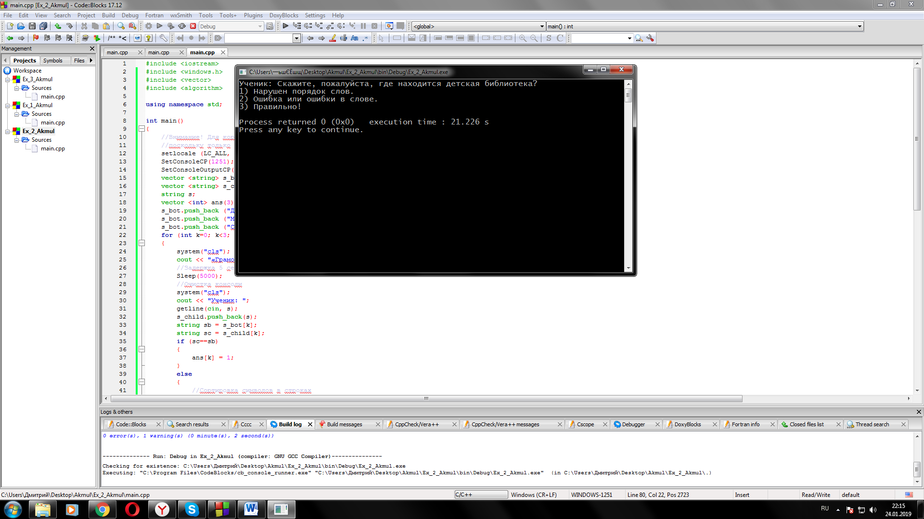

**Задача 3**

Оцените, какая доля (в %) атомов золота находится на поверхности

наночастицы золота диаметром D нм. Будем считать, что поверхность

наночастицы проходит по внешним точкам атомов-шаров.

Для оценки доли атомов в поверхностном слое найдем объем

поверхностного слоя Vпов и разделим его на объем наночастицы Vнч. Объем

поверхностного слоя равен разности объема наночастицы и внутреннего

объема – шара радиусом rнч – 2rат.

Решение:

#include <iostream>

using namespace std;

int main()

{

double d, R, r;

cout << "d=";

cin >> d;

//R - радиус внешнего шара

R = d/2;

//r - радиус внутреннего шара

r = R-0.288;

//формула для ответа

cout << "PAu=" << 1-(r*r*r/R/R/R);

return 0;

}

Входные данные:

d=3.0

Выходные данные:

Pau=47.2486

Примечание:

Тест из условия

